Novo Diretor de Vendas na B&R
Luca Galluzzi irá suceder Peter Gucher como Diretor de Vendas
No próximo dia 1º de Agosto, Luca Galluzzi (52) irá unir-se ao time de gerentes executivos da especialista em automação, B&R. Como novo Diretor de Vendas, ele irá suceder Peter Gucher, que irá desfrutar de uma merecida aposentadoria, após 34 anos na empresa.
Em seu novo papel, Galluzzi será responsável por todas as atividades de vendas globais da B&R e pela aceleração da entrada em novos mercados. Além da sua posição no time de gerentes executivos, ele irá manter suas responsabilidades como Diretor Geral do Sul da Europa.
"Luca Galluzzi executou um trabalho excepcional na região Sul da Europa e demonstrou comprometimento em expandir nossos negócios na região. É uma satisfação saber que nosso time executivo poderá agora contar com seu conhecimento e experiência", diz o CEO da B&R Hans Wimmer.
27 filiais
Peter Gucher começou sua carreira na B&R em uma época que a empresa ainda era uma pequena start-up da Áustria de Cima com 60 funcionários. Com o passar dos anos, ele montou uma rede de vendas que hoje abrange 27 filiais e mais de 180 escritórios ao redor do mundo.
"Essa presença global e a proximidade que nos dá dos nossos clientes são resultados da dedicação pessoal de Peter Gucher", diz Wimmer. "Nós temos uma dívida de gratidão pelo seu trabalho e desejamos o melhor para a sua merecida aposentadoria."

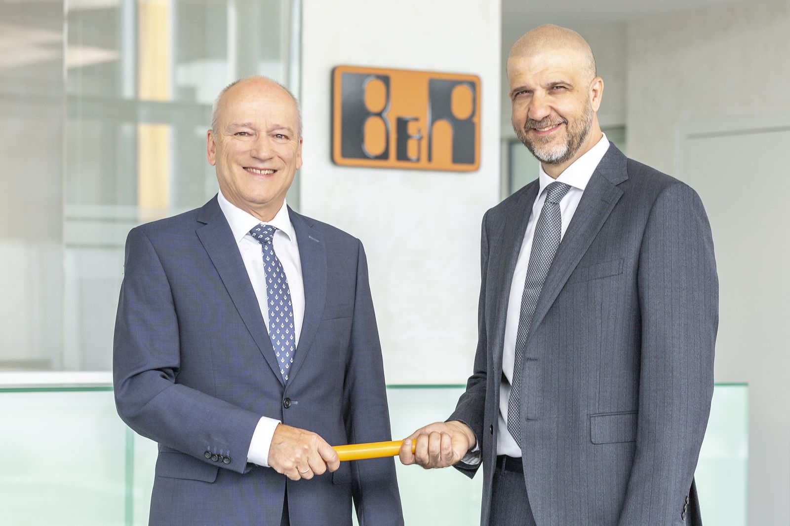
Após 34 anos na empresa, Peter Gucher (à esquerda) irá desfrutar de uma merecida aposentadoria e entregar seu cargo de Diretor de Vendas ao Luca Galluzzi.

Sobre a B&R
A B&R é uma empresa de automação inovadora com sede na Áustria e escritórios em todo o mundo. Como líder global em automação industrial, a B&R combina tecnologia de ponta com engenharia avançada para fornecer aos clientes em praticamente todas as indústrias soluções completas para automação de máquinas e fábricas, controle de movimento, IHM e tecnologia de segurança integrada. Com padrões de comunicação de fieldbus industriais como POWERLINK e openSAFETY, bem como o poderoso ambiente de desenvolvimento de software do Automation Studio, a B&R está constantemente redefinindo o futuro da engenharia de automação. O espírito inovador que mantém a B&R na vanguarda da automação industrial é impulsionado pelo compromisso de simplificar processos e superar as expectativas dos clientes.
Para mais informações, visite www.br-automation.com

